附：共享无人机流程
1.关注极飞科技
首先关注极飞科技公众号，进入后选择农事服务；
2.查看附近的服务站
点击选择查看附近的服务，通过电话联系服务站了解押金、租金计费方案、缴费方式、前往时间、需携带证件等信息（注意事项：前往服务站之前，如未完成实名认证，请先在系统内完成实名认证）；
3.领取租赁单
现场扫描租赁单二维码领取租赁并缴纳押金；
4.缴纳租金
在农事服务内查看我的租赁单，缴纳每日租金；
5.归还设备
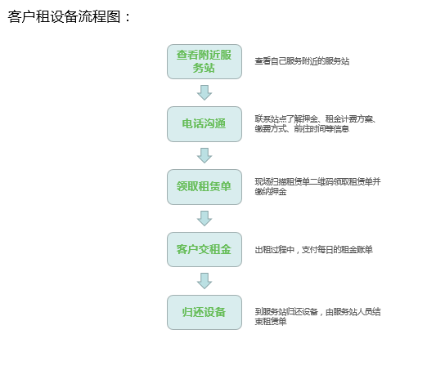
需要归还设备时，前往服务站，由服务站人员对设备验收，所有信息确认没有问题后，服务站人员将结束租赁单并退还押金。

